

**Mockup du projet**

**Travail effectué dans le cadre du cours :**

**LOG8808– Visualisation des données**

**Groupe 1**

**Trimestre :**

**Hiver 2020**

**Par :**

**Jérémie David 1827011**

**Jad El-Asmar 1853357**

**Kevin Gauthier 1741206**

**Elio Hasrouni 1847193**

**Philippe Reddy 1746145**

**Mohamed-Ali Elakhrass 1847744**

**Remis à :**

**Thomas Hurtut**

**En date du 31 mars 2020**

Table des matières

1. Quels attributs des jeux vidéo font en sorte que les jeux vendent plus? (Par exemple: type de console, genre du jeux, nom du jeu, etc…) 3

1.1 Est-ce qu'il y a des liens entre ces attributs-là? 3

1.2 Est-ce que certains attributs ont plus d'importance que d'autres? 4

1.3 Est-ce que certains types de jeux se vendent plus dans une certaine région du monde que dans d’autres? 7

# Quels attributs des jeux vidéo font en sorte que les jeux vendent plus? (Par exemple: type de console, genre du jeux, nom du jeu, etc…)

## Est-ce qu'il y a des liens entre ces attributs-là?

Une *heatmap* (voir la figure 1) permettrait de visualiser la corrélation (et ainsi le lien) entre deux attributs. Les attributs représentés dans cette visualisation seront les attributs numériques. Des 16 attributs, nous en avons 9 qui sont numériques : *year, user_count, critic_count, critic_score, user_score, NA_Sales, EU_Sales, JP_Sales, Other_Sales*. Aussi, lorsque n’importe quelle case est survolée, un *tooltip* affichant le score de corrélation, situé entre -1 et 1, apparaitra (voir la figure 2). Pour la légende, un dégradé de couleur du rouge au bleu sera utilisé.

L’utilisateur aura l’option d’appuyer sur n’importe quelle case du *heatmap* afin voir le graphique de corrélation entre les deux attributs voulus (voir la figure 3). Le graphique apparaitra dans un *aside*. L’utilisateur aura l’option de fermer ce *aside* et revenir à la vue initiale à l’aide d’un bouton X. Les valeurs dans les prochaines visualisations ne sont pas exactes. Ils sont présents à titre d’exemple.

Figure 1 : *Heatmap* pour visualiser la relation entre les différents attributs

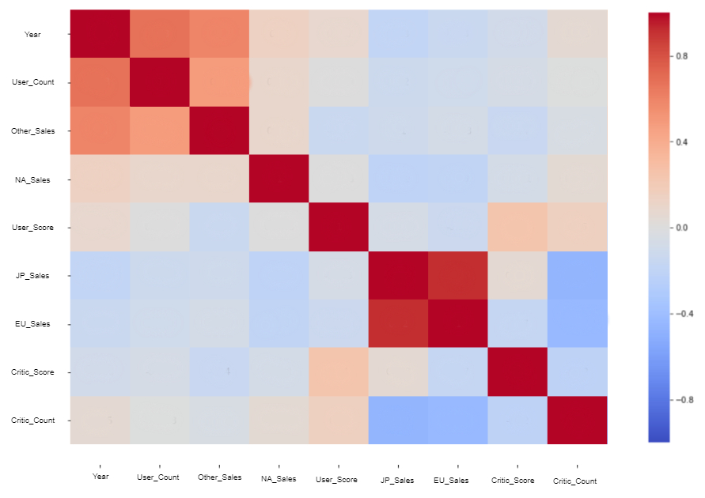

Figure 2 : *Tooltip* affichant le score de corrélation de la *Heatmap*





Figure 3 : *Scatterplot* pour visualiser la relation entre deux attributs, lorsqu’une case de la *Heatmap* est cliquée:

## 

## 1.2 Est-ce que certains attributs ont plus d'importance que d'autres?

Nous avons décidé d’utiliser des diagrammes à bandes pour indiquer l’importance de chaque attribut à la prédiction des ventes. En tout, il y aura deux diagrammes à bandes car nous avons décidés de séparer les paramètres en deux catégories : ceux qui sont liés aux ventes et ceux qui ne le sont pas. Il sera possible de passer d’un diagramme à l’autre à l’aide d’onglets. Il y aura une transition d’une durée d’une seconde pour la mise à jour des données du graphique.

Ces diagrammes nous permettraient de voir l’impact et de savoir quels attributs sont plus importants que les autres, et à quel point. Dans ces deux diagrammes, les valeurs représentées seraient les poids de chaque attribut dans notre modèle prédictif. Ces poids seront normalisés sur une échelle allant de 0 (attribut complètement inutile) à 1 (attribut vraiment important). Aussi, un survol de souris sur un des attributs du diagramme affichera un *tooltip* indiquant son poids exact. Enfin, chacun de ces deux diagrammes peut être trié soit par nom d’attribut, par impact croissant de l’attribut, ou par impact décroissant (Voir la figure 4). Encore une fois, il y aura une transition d’une durée d’une seconde pour la mise à jour des données du graphique.

Afin de simplifier la visualisation, nous avons décidé de montrer uniquement un seul des deux diagrammes que nous venons d’expliquer (vu que les deux diagrammes fonctionneront de la même manière). Aussi, les valeurs et les noms d’attributs fournis ne sont pas exactes et sont uniquement à titre explicatif.

Figure 4 : Diagramme à bande qui indique l’importance de chaque attribut à la prédiction des ventes.

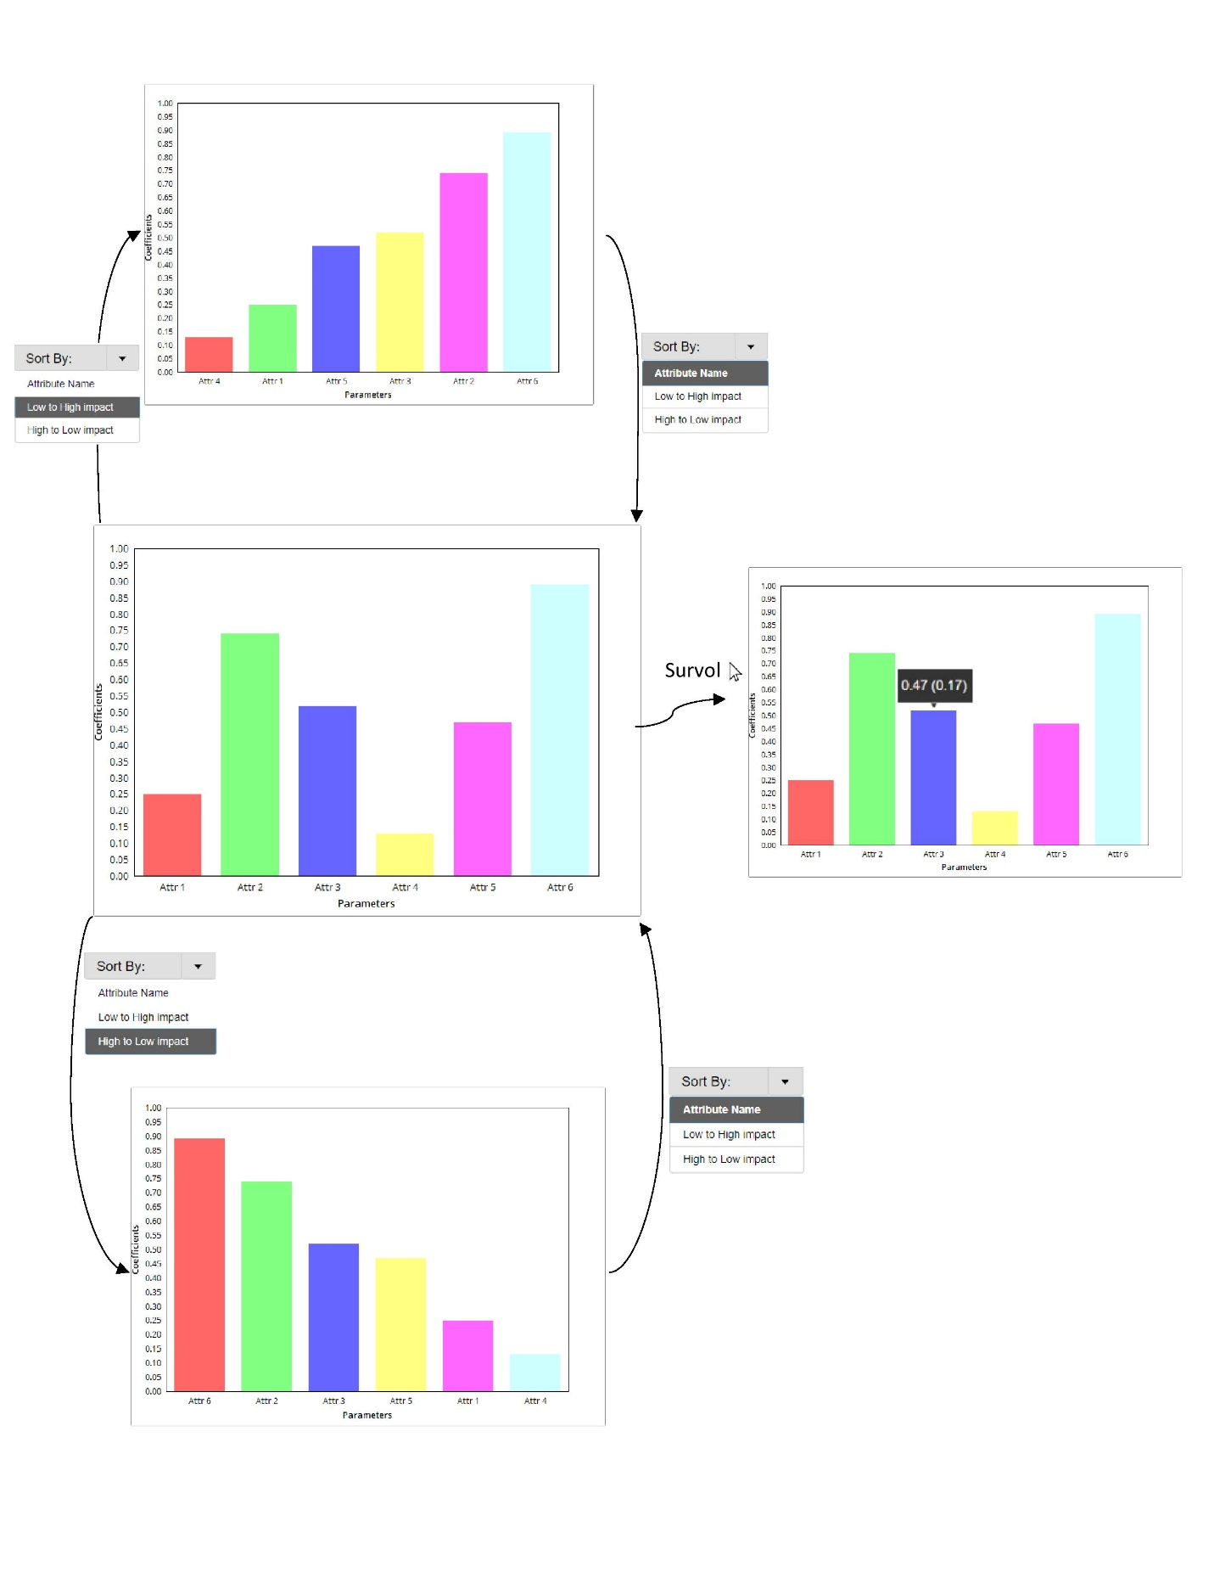

## 1.3 Est-ce que certains types de jeux se vendent plus dans une certaine région du monde que dans d’autres?

Un bubble chart permet une comparaison/catégorisation des jeux selon les attributs qu’ils partagent (jeux similaires). À la figure 5, nous pouvons voir un exemple de cette visualisation qui pourrait être effectué. Chaque point représente un jeu vidéo et les jeux similaires seront proches dans la vue dépendamment des caractéristiques similaires qu’ils partagent. De plus, un bubble chart permet de voir chaque jeu représenté par une bulle dont la taille est proportionnelle à une des valeurs d’un des attributs numériques.

Les 16 attributs que nous avons sont tous numériques ce qui nous permettrait de les représenter par des bulles proportionnelles à leur valeur.

Aussi, cette visualisation nous permettra de répondre à la question suivante aussi: Est-ce que certains types de jeux se vendent plus dans une certaine région du monde que dans d’autres? Effectivement, nous pouvons choisir de représenter chaque jeu par une bulle proportionnelle au nombre de ventes. Aussi, la couleur des bulles représente le type de jeu. Ainsi, les jeux faisant partie du même genre seraient représentés par des bulles de la même couleur dans le bubble chart.

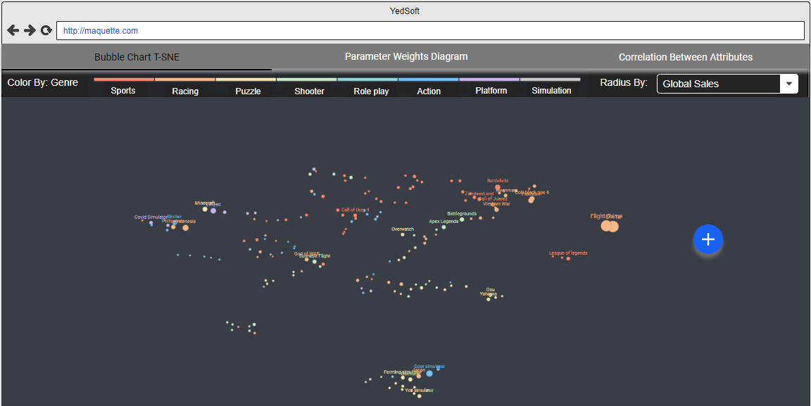Figure 5 : Bubble chart des jeux vidéo

En cliquant le bouton bleu (+) dans la figure 5, un nouveau jeu pourra être ajouter dans le bubble chart par un utilisateur. L’utilisateur devra entrer la valeur des attributs nécessaires pour que le jeu soit ajouté dans le clustering (Le menu qui permet d’ajouter le nouveau jeu est visible dans la figure 6). Suite à l’addition, il sera ainsi possible de voir où se situe le nouveau jeu par rapport aux autres.

Figure 6 : Ajout d’un nouveau jeu au bubble chart existant

